平台优化2.0
更新时间 | 版本号 | 更新内容 | 修订者
2018-1-15 | 1.0 | 创建文档 | 武可欣

目录
1. 分享功能 2
2. 客服接入 6
3. 适配问题 6
4. 遗留bug 6
5. 美术已出图的优化 6

分享功能
- 人生大冒险游戏结算时的显示界面
这是玩家行进过分享后显示的界面
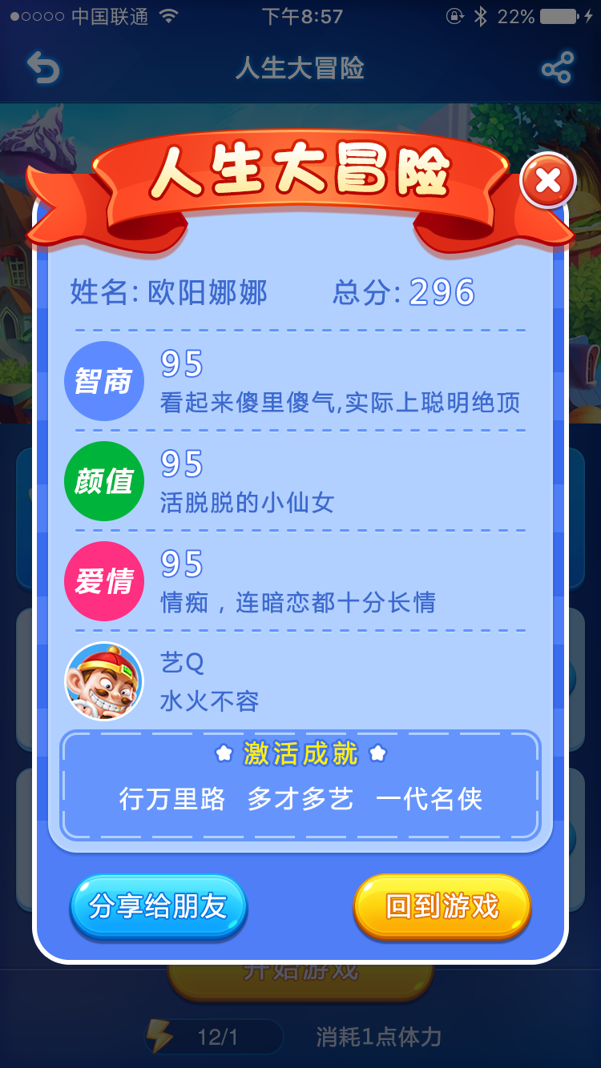
这个是玩家未进行过分享显示的界面
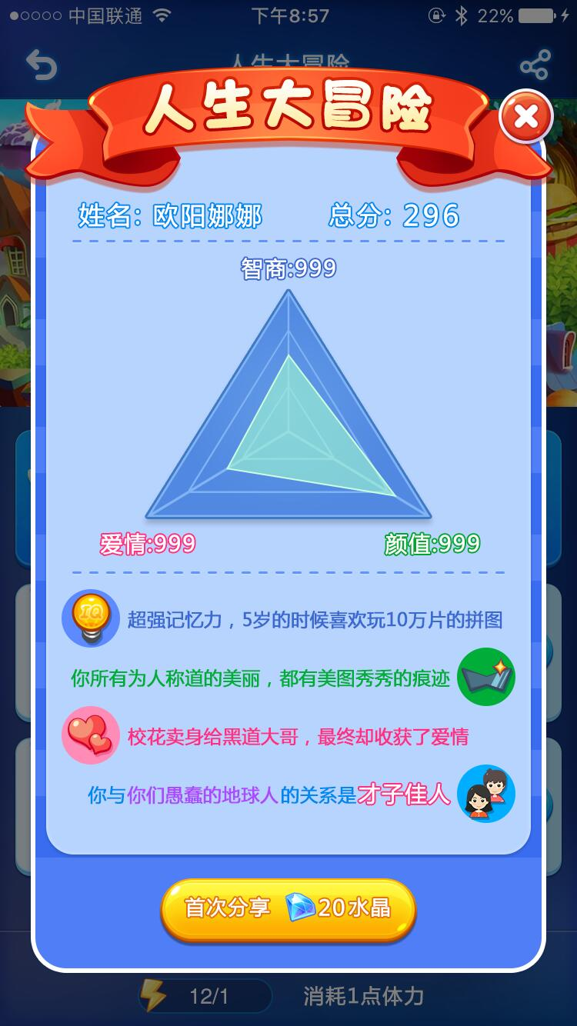

- 人生大冒险结算时玩家给想给微信好友时的图片
玩家扫描二维码进入H5版人生大冒险的开始界面
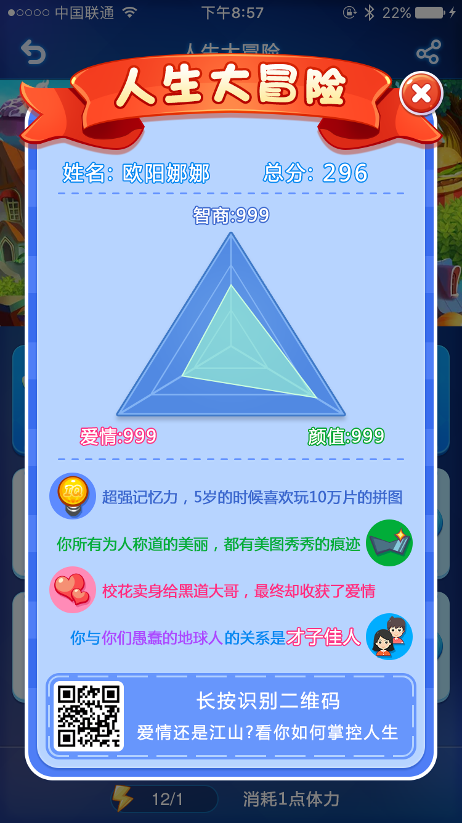

- 你画我猜在房间内邀请的分享
点击后玩家 进入H5版的该房间


- 除此之外的分享


类似上图
标题：代码里写
内容：代码里写
外加我们的iocn小图
点击后进入H5版主界面

客服接入
主界面中左侧功能栏中客服按钮，点击后跳转为客服界面

适配问题
微信下打开游戏由于界面尺寸变小，适配方案为把界面中所有内容缩小显示

遗留bug
- 人生大冒险游戏过程中界面抖动
- 人生大冒险人物会穿过格子

5.美术已出图的优化

